Практическое занятие №5
Тема: Организация работ в мясном цехе (зоне кухни ресторана) по обработке мяса
Цель: Изучить организацию работы при обработке рыбы, научиться осуществлять подбор технологического оборудования и инвентаря, организовывать рабочее место.
Материальное оснащение: индивидуальные задания, компьютер, средства аудиовизуализации, учебная литература.
Теоретические сведенья
Обратите внимание на размещение оборудования. Оно ставится по ходу технологического процесса. При установке оборудования необходимо учесть нормы оснащения в зависимости от типа и мощности предприятия, а также допустимые расстояния при его размещении:
между двумя технологическими линиями немеханического оборудования – 1,5м;
между стеной и механическим оборудованием – 0,2 м;
между стеной и технологической линией – 0,1 м;
между стеной и тепловым оборудованием – 0,4 м;
между тепловым и немеханическим оборудованием – 1,5 м
Организация работы мясного цеха
Мясные цехи организуются на крупных заготовочных предприятиях и предприятиях средней мощности, перерабатывающих сырье для своего производства.
Технологический процесс обработки мяса не зависит от мощности цеха, но сама организация технологического процесса различается.
На крупных заготовочных предприятиях мясные цехи более механизированы, применяются транспортеры, подвесные и поточные линии и др.
Мясные полуфабрикаты вырабатываются в следующем ассортименте: крупнокусковые полуфабрикаты из говядины (толстый, тонкий край, верхний и внутренние куски заднетазовой части и др.); из свинины и баранины (корейка, окорок, лопаточная часть, грудинка и др.); кости; порционные полуфабрикаты из говядины, свинины, баранины (антрекот, бифштекс, эскалоп и др.); мелкокусковые полуфабрикаты из говядины (бефстроганов, поджарка, азу, гуляш); из баранины и свинины (шашлык, рагу и др.); из рубленого мяса (бифштекс, котлеты, шницели); перец, кабачки, фаршированные мясом и рисом.
Технологический процесс обработки мяса складывается из следующих операций: дефростация мороженого мяса, зачистка поверхности и срезание ветеринарных клейм, обмывание, обсушивание, деление на отруба, обвалка отрубов и выделение крупнокусковых частей, жиловка мяса и приготовление полуфабрикатов натуральных и рубленых (схема 5).
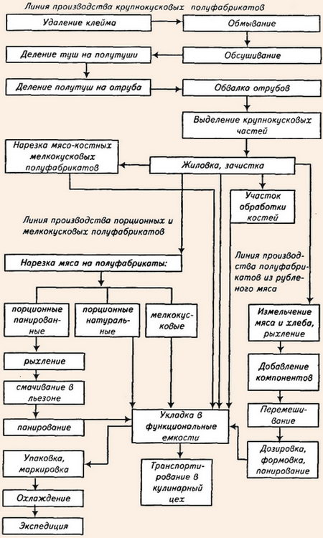
Схема 1. Модель организации производства мясных полуфабрикатов
Мясные цехи на крупных заготовочных предприятиях состоят из нескольких помещений: дефростеры, моечное отделение туш, помещение для обсушивания, помещение для обвалки, жиловки, приготовления полуфабрикатов.
На крупных предприятиях применяют поточные механизированные линии. Из холодильных камер замороженное мясо (туши, полутуши) по подвесному пути (монорельсам) или на тележках поступают в дефростеры, где при температуре 4-6°С в течение трех суток происходит процесс медленного оттаивания. Поверхность оттаявшего мяса зачищается от загрязнений, срезаются клейма.
Затем мясо подвергается обмыванию в специальном помещении теплой водой при помощи щеток-душей (рис. 1). Мясо обсушивается в отдельном помещении с помощью воздуха, подаваемого вентиляторами.
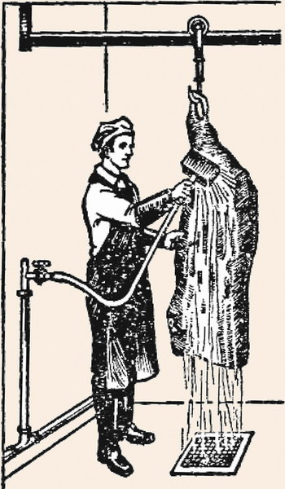
Рис. 1 Мойка мяса при помощи щетки-душа
Разруб туш на части производится обвальщиком в начале конвейерной линии. Эту операцию выполняют с помощью большого ножа-рубака или мясницкого топора. В целях соблюдения требований охраны труда обвальщики используют кольчужные сетки. Рабочие места обвальщиков, организуемые вдоль конвейерной линии, оснащаются производственными столами с выдвижными ящиками для инструментов (ножей, мусатов), разделочными досками, которые крепятся на столах с помощью штырей. Обвальщики используют обвалочные ножи (большой и малый) (рис. 2).
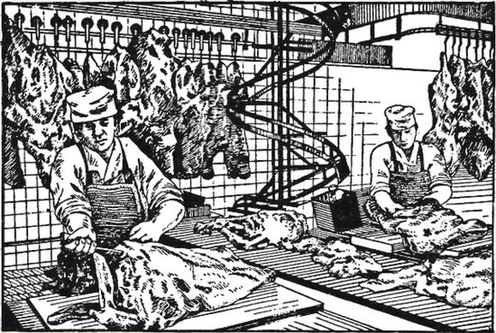
Рис. 2. Рабочее место обвальщика
Выделенные части (мясо, кости) по конвейеру поступают к жиловщикам, которые производят зачистку мяса от сухожилий, пленок, разборку крупнокусковых полуфабрикатов по видам. Кости, полученные после обвалки мяса, отправляют на распиловку на части с помощью дисковой пилы.
В крупных цехах рабочие места по производству порционных и мелкокусковых полуфабрикатов могут организовываться на параллельных конвейерных линиях. Вдоль линии с обеих ее сторон располагают производственные столы. Для нарезки полуфабрикатов на столе размещают разделочную доску, слева от нее - лоток с мясом, справа - лоток для полуфабрикатов, средний нож поварской тройки, мускат. За разделочной доской устанавливают циферблатные весы. Лоток с готовыми полуфабрикатами работник ставит на движущийся конвейер.
Для производства рубленых полуфабрикатов организуют несколько рабочих мест, организуемых в одну технологическую линию. Рабочие места оснащают ванной для замачивания хлеба, мясорубкой производительностью 600-800 кг/ч, фаршемешалкой.
Несколько рабочих мест организуют для формовки полуфабрикатов на котлетоформовочных машинах типа МФК-2000 или АК 2М-40.
В небольших мясных цехах используют машины меньшей производительности, часто применяют универсальный привод ПМ-1,1 со скенными механизмами (мясорубкой, рыхлителем, фаршемешалкой). Мясо оттаивают и обмывают в подвешенном состоянии над трапом или в ваннах с проточной водой (схема 6).
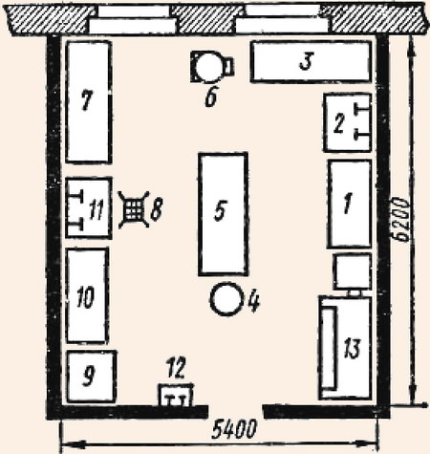
Схема 2. Примерная расстановка оборудования в мясном цехе:
1, 3, 5, 7, 10 - рабочие столы; 2 - ванна; 4 - разрубочный стул; 6 - универсальный привод типа ПМ-1,1,8 - трап; 9 - опалочный шкаф; 11 - ванна; 12 - раковина; 13 - холодильный шкаф
Организация труда
Работа мясного цеха заготовочного предприятия организуется в одну или две смены в зависимости от мощности. В крупных цехах могут организовываться отдельные бригады обвальщиков, жиловщиков, изготовителей полуфабрикатов. На обвале мяса заняты обвальщики III, IV и V разрядов. Жиловку мяса производят жиловщики I, II и III разрядов. Нарезку полуфабрикатов осуществляют работники III и IV разрядов. В мясных цехах ресторанов, столовых работают повара III и IV разрядов.
В крупных мясных цехах работники в течение рабочего дня заняты однородной работой, т. е. применяется пооперационное разделение труда. В небольших мясных цехах повар выполняем поочередно несколько операций.

Ход работы
Используя учебную литературу:
1.Ознакомьтесь с организацией рабочего места повара с учётом характера выполняемых операций при переработке мяса и приготовления полуфабрикатов из него.
2. Начертите схему размещения инвентаря и оборудования на рабочем месте повара в мясном цехе.
3. Заполните таблицу «Вид оборудования и его назначение»
№ п/п | Вид оборудования | Назначение
4. Изучите виды инвентаря, используемого при работе в мясном цехе.
Заполните таблицу «Вид инвентаря и его назначение»
№ п/п | Вид инвентаря | Назначение
Сделать вывод о проделанной работе

Контрольные вопросы:
- В чем состоит технологический процесс обработки мяса?
- В чем отличительная особенность в организации обработки мяса в крупных заготовочных предприятиях от организации обработки мяса в предприятиях средней и малой мощности?
- Какие полуфабрикаты вырабатываются в мясных цехах?
- Какие помещения организуются в мясных цехах на крупных заготовочных предприятиях?
- Дайте характеристику организации технологического процесса обработки мяса в крупных заготовочных предприятиях.
- Для чего служит конвейер на рабочем месте обвальщика мяса в крупных мясных цехах?
- Опишите организацию рабочего места обвальщика.
- Опишите организацию рабочего места приготовления порционных и мелкокусковых полуфабрикатов.
- Как организуется технологический процесс приготовления рубленых полуфабрикатов из мяса?
- Какое механическое оборудование применяется при обработке мяса в крупных мясных цехах и мясных цехах средней мощности?
- Как организуется труд в мясных цехах?

СПИСОК ЛИТЕРАТУРЫ
Нормативные документы
- ФЗ РФ «О качестве и безопасности пищевых продуктов»/ Утв.
02.01.2000 ФЗ-29
- Правила оказания услуг общественного питания (Постановление Правительства РФ от 5.08.97 № 1036 с изменениями и дополнениями от 21.06.2001 № 389)
- Сборник рецептур блюд и кулинарных изделий для
приятий общественного питания. - М., Экономика, 2007
- ГОСТ Р 50647-94 «Общественное питание. Термины и определения»
- ГОСТ Р 50763-07 «Услуги общественного питания. Продукция общественного питания, реализуемая населению. Общие технические условия».
- ГОСТ Р 50762-07 «Услуги общественного питания. Классификация предприятий»
Литература
- Самородова И.П. Организация и ведение процессов приготовления и подготовки к реализации полуфабрикатов для блюд, кулинарных изделий сложного ассортимента. Академия, 2017 г. -192с.
- Лутошкина Г.Г.Техническое оснащение организаций питания: учебник.- М.: ИЦ «Академия», 2017.- 240с

Интернет-источники:
- http://pravo.gov.ru/proxy/ips/?docbody=&nd=102063865&rdk=&backlink=1
- http://ozpp.ru/laws2/postan/post7.html
- http://www.ohranatruda.ru/ot_biblio/normativ/data_normativ/46/46201/
- http://ohranatruda.ru/ot_biblio/normativ/data_normativ/9/9744/
- http://fcior.edu.ru/catalog/meta/5/p/page.html;
- http://www.jur-jur.ru/journals/jur22/index.html;
- http://www.eda-server.ru/gastronom/;
- http://www.eda-server.ru/culinary-school/
- http:/ /www.pitportal.ru/

